- Východisková kapitola
Táto kapitula vysvetľuje čo to je didaktický softvér, aké zásady a princípy musí takýto softvér spĺňať a do akej miery prispieva k vzdelanie jednotlivca. Taktiež si vysvetlíme Hejného metódu a jej princípy. Tieto pojmy je potrebné pochopiť aby sme ich následne vedeli zapracovať do aplikácie, ktorá je výsledkom tejto bakalárskej práce. Aplikácia je primárne určená pre operačný systém Android a žiakom bude slúžiť najmä na vizualizáciu úloh, na ich precvičenie a umožnenie budovaní nových poznatkov či lepšie pochopenie už existujúcich konceptov.
1.1 Didaktický softvér
Ako vysvetlenie pojmu didaktický dostatočne poslúžia slová J. A. Komenského: „Didaktika jest umění, jak dobře učiti (didasko značí totiž učiti, didaktos učený, didaktikos ten, kdo se vyzná ve vyučování). Učiti značí působiti, aby tomu, co někdo zná, se naučil také jiný a znal to.“
Didaktický alebo aj edukačný softvér je druh programu, ktorý sa teda využíva v procese vzdelávania primárne na učenie alebo učenie sa. Obsahuje prvky, ktoré umožňujú užívateľovi experimentovať, spoznávať nové vzťahy či vizualizovať si daný problém. Ak zoberieme do úvahy princípy didaktického softvéru, takýto softvér by mal byť intuitívne ovládateľný, mal by užívateľa zaujať, mať jednoduché užívateľské rozhranie, no najmä by mal spĺňať to na čo je určený. Posledné roky sa spôsob vzdelávania pomocou didaktického softvéru rozmáha a v mojej práci chcem rozšíriť spektrum dostupných didaktických aplikácii o prostredie Vláčiky.
1.2 Hejného metóda
Hejného metóda vznikla u českého matematika Milana Hejného, ktorého otec - Vít Hejný skúmal prečo sa žiaci radšej mechanicky učia vzorce určené na riešenie štandardných úloh a väčšinou slúžia jedinému účelu namiesto toho aby sa žiaci zaoberali porozumeniu daného problému, ktorý často v reálnom svete býva neštandardný. Preto v rámci experimentu začal žiakom zadávať takéto neštandardné úlohy a pozorovať aký to má dopad na proces vzdelávania a pochopenia súvislostí, no jeho zistenia nebolo možné v danej dobe rozšíriť. Neskôr keď mal Milan Hejný vlastného syna a nepáčili sa mu princípy vyučovania matematiky vtedajších učiteľov, začal pracovať s poznatkami svojho otca, ktoré rozpracoval a neskôr publikoval. Dnes sú tieto a mnohé ďalšie poznatky M. Hejného zapracované do rôznych učebníc a didaktických aplikácií pod pojmom Hejného Metóda (ďalej len HM).
Táto metóda sa líši od bežných prístupov vyučovania a je založená najmä na tom aby si žiak rozširoval schémy, ktoré má každý v hlave a vedel si vytvárať súvislosti. Žiak pracuje na úlohe samostatne pri čom experimentuje, vytvára si vlastné riešenia a tak prirodzenejšie nadobúda nové poznatky, ktoré majú väčšiu tendenciu pretrvať. Žiak sa taktiež zúčastňuje na diskusii medzi spolužiakmi, pri čom učiteľ nevedie hodinu bežným spôsobom, ale skôr pôsobí iba ako koordinátor diskusie a zadávateľ úloh.
Úspešnosť HM sa odzrkadľuje na tom, že čím ďalej, tým viac škôl si ju osvojuje a využíva učebnice, či rôznorodý didaktický softvér na nej založený.
Po dekádach publikácií a výskumov, sa stanovilo týchto 12 princípov, ktorými sa HM riadi:
- Budovanie schém
Schéma môže byť akákoľvek zbierka informácií o tom s čím sa človek v živote stretol. Nech to je pocit, predmet, niečo čo zažil, alebo matematické schémy. Takéto schémy má v hlave každý a sú do určitej miery medzi sebou prepojené. V tomto princípe ide o to sprostredkovať žiakovi úvahy o nových zisteniach pri riešení úlohy na základe toho čo už vie a takto posilňovať už existujúce schémy.

- Práca v prostrediach
HM vytvorila celkom 25 prostredí, s ktorými sú žiaci oboznámení už z bežného života a veľkou výhodou takýchto prostredí je, že žiaci sa nemusia zaoberať zisťovaním ako čo funguje, keďže prostredie už dobre poznajú a príde im prirodzené, ale môžu priam riešiť daný problém a ľahšie experimentovať.

- Prelínanie tém
Na rozdiel od izolovaného mechanického učenia sa matematických vzorcov bez porozumenia, tento princíp umožňuje dieťaťu jednoduchšie si prepájať rôzne schémy, ktoré si pri riešení úloh dávajú do súvislostí a keďže vzniká viac prepojení, dieťa si vie ľahšie zapamätať nové informácie a neskôr ich využiť a vedieť z nich odvodiť to čo potrebuje.

- Rozvoj osobnosti
Hlavnou zásadou tohoto princípu je to, že učiteľ nedáva deťom nové poznatky, ktoré uvádza ako jediné správne, no pozornosť venuje tomu aby si deti vedeli svoje riešenia obhájiť, prekonzultovať so spolužiakmi a vyhodnocovať si výsledky. Deti sa tak samé učia mimo iného aj vzácnym sociálnym zručnostiam, vďaka ktorý sa potom vedia navzájom viac počúvať, rešpektovať alebo si aj niesť následky.

- Skutočná motivácia
Ide o to vyvolať u dieťaťa vnútorný pocit, že danú úlohu chce vyriešiť. Na bežných hodinách matematiky dieťa vypracúva úlohy viac-menej z donútenia, no úlohy HM sú podľa tohto princípu zostavené tak aby dieťa motivovali, bavili a malo čo najväčšiu snahu ich vyriešiť. Taktiež je podstatné nastoliť v triede takú atmosféru aby sme dieťa nepripravili o radosť z vlastného úspechu aj ak mu vyriešenie úlohy trvá viac než ostatným.

- Reálne skúsenosti
Princíp si zakladá na prirodzenej konkrétnej skúsenosti dieťaťa, z ktorej si potom vie robiť vlastné úsudky. Jedná sa o skúsenosti, ktoré dieťa nadobudlo za celú dobu svojej existencie.

- Radosť z matematiky
Najlepšou motiváciou pre dieťa je jeho vlastná radosť z úspešne vyriešenej úlohy, z postupu k náročnejším úlohám či z obdivu spolužiakov. Táto radosť následne opäť motivuje dieťa k riešeniu ďalších úloh.
- Vlastný poznatok
Najcennejším získaným poznatkom je taký, na ktorý dieťa príde vlastnou prácou a úvahami. Aj preto sa HM vyhýba zaužívanému priamemu predávaniu poznatkov deťom.

- Rola učiteľa
Učiteľ v prípade HM nie je niekto, kto vie, vysvetľuje a predáva deťom nové informácie, ale je to niekto, kto koordinuje diskusiu behom hodiny, zadáva deťom primerané úlohy, necháva ich prednášať svoje vlastné nadobudnuté poznatky.

- Práca s chybou
Deti pri riešení úloh chybujú, podstatné je, že si túto chybu analyzujú a to vedie k lepšiemu porozumeniu problému a taktiež si dieťa vie neskôr ľahšie vybaviť novonadobudnuté poznatky vyplývajúce z chýb.

- Primerané výzvy
Niektoré deti sú v riešení úloh silnejšie viac, iné menej. HM sa sústredí hlavne na to aby dieťa necítilo úzkosť a nestratilo záujem a motiváciu pri riešení úloh. Preto je potrebné každému vybrať úlohy primerané jeho schopnostiam.

- Podpora spolupráce
Žiaci si budujú nové poznatky lepšie na základe spoločných diskusií, ktoré im umožňujú viac kriticky uvažovať nad problémom. Žiak potom dokáže vysvetliť ako k výsledku prišiel. HM podporuje takúto skupinovú prácu, no záleží od preferencií žiaka, či sa takejto diskusie chce zúčastniť. Učiteľ nezohráva rolu autority, ktorá ukáže správny výsledok.

1.5 Vzorová hodina
Pre lepšie pochopenie HM a následné zapracovanie do vyvíjanej aplikácie mi bolo umožnené zúčastniť sa na hodine na 1. súkromnom gymnáziu, Bajkalská 10 v Bratislave za prítomnosti vyučujúcej RNDr. Dagmar Môťovskej, PhD. Deti na začiatku hodiny dostali sady drevených vláčikov a pani Môťovská (ďalej len učiteľka) postupne hravým spôsobom zadávala úlohy, ktoré majú deti s danými vláčikmi riešiť. Všetky deti sa zdali byť nadšené z úloh a prostredia, v ktorom ich riešili a bolo zaujímavé sledovať ako ich to baví a ako postupne vedia vyriešiť problém aj keď spočiatku im riešenie nebolo jasné. V triede panovala veselá nálada a bolo vidno do akej miery deti využívali prvky, ktorými sa HM vyznačuje. Diskusia medzi nimi neutíchala, radovali sa zo správne vyriešených úloh, učiteľka len postupne zadeľovala náročnejšie úlohy, mierne koordinovala diskusiu medi rozjarenými deťmi, spoločne sa s nimi radovala zo správnych riešení a povzbudzovala ich pri objavovaní a teda experimentovaní, ktoré do veľkej miery využívali. Drevené hranolčeky kládli na seba, vedľa seba, skladali rôzne obrazce a týmto spôsobom objavovali nové vzťahy a vedeli sa poučiť z vlastných chýb.

1.3 Ciele aplikácie
Od aplikácie požadujem aby bola intuitívna, ľahko a rýchlo pochopiteľná, zábavná, aby sa k nej užívatelia radi vracali a teda aby neobsahovala žiadne nežiadúce prvky, ktoré by ich mohli nejakým spôsobom odradiť, aby verne vizualizovala riešené problémy, no primárne musí aplikácia spĺňať princípy Hejného metódy a pedagogického softvéru. Pri návrhu treba zohľadniť, že cieľovými užívateľmi budú najmä žiaci prvého stupňa základných škôl.

1.4 Existujúce aplikácie
V tejto kapitole sa venujem pozorovaniu existujúcich aplikácií - hier. Každá z nich implementuje úlohy v určitom prostredí HM. V každej aplikácii vyberám negatívne a pozitívne vlastnosti, ktoré som si všimol pri ich používaní. Jedná sa najmä o ovládacie prvky, vizualizáciu objektov a navigáciu. Pri každej hre uvádzam záver pozorovania, ktorý následne zohľadním pri návrhu vlastnej aplikácie.

Mariia Pikuleva - Drievka
Medzi negatívne vlastnosti aplikácie zahrniem nasledovné:
Vyhodnotenie úlohy je vysoko závislé na umiestnení drievok. Pre úspešné vyhodnotenie musia byť umiestnené presne na danej pozícii takmer na pixel, no prichytávanie na túto pozíciu nefunguje dokonale a aj keď sa drievko umiestnilo o pár pixelov vedľa a na pohľad vyzerá riešenie správne, úloha bola vyhodnotená ako neúspešná (viď obrázok Obr. 1.1).
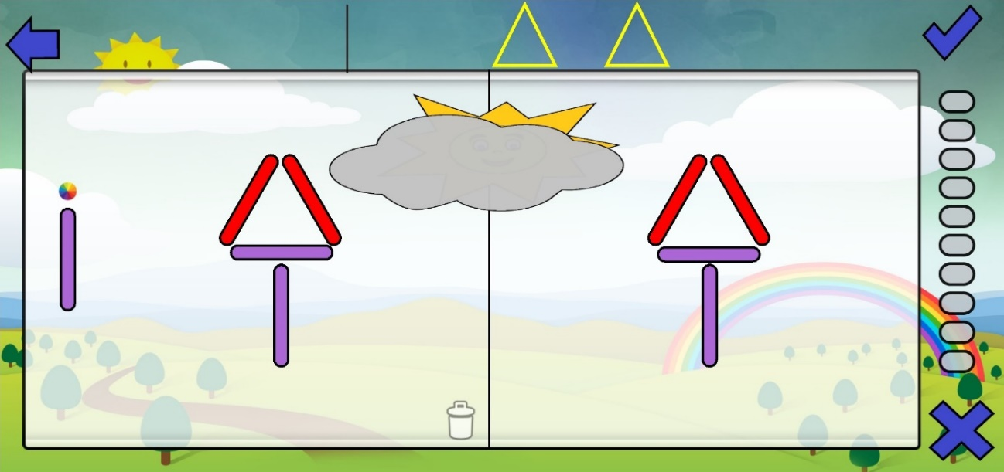
Obr. 1.1 Úloha na zostavenie daného obrazca z drievok - Drievka
Drievka sú príliš malé na už tak malé obrazovky (displej mobilného telefónu) a tak sa veľmi sťažilo ovládanie. Užívateľ sa musí dotknúť presne drievka, ktoré je príliš úzke a často sa stane, že klikne mimo a drievko sa vôbec nepohne pri ťahu prstom.
Otáčanie drievok nie je nijak intuitívne. Ak chceme otočiť drievko, potrebujeme naň kliknúť, vybrať si možnosť otočenia, znovu naň kliknúť a ťahať. Omnoho intuitívnejšie by bolo napríklad otáčanie aktivované dvomi prstami.
Ďalšou negatívnou vlastnosťou, ktorú je možné pozorovať v hre je nejednoznačná farba drievok. Pri takomto zostavení (viď obrázok Obr. 1.2) obrazca sa úloha vyhodnotí ako neúspešná. Pri nastavení nižšieho jasu na zariadení môžu byť takéto farby takmer nerozpoznateľné. Taktiež pomerne veľké percento populácie trpí nejakým druhom farbosleposti a takéto nejednoznačné farby by im mohli robiť problémy pri riešení úloh.
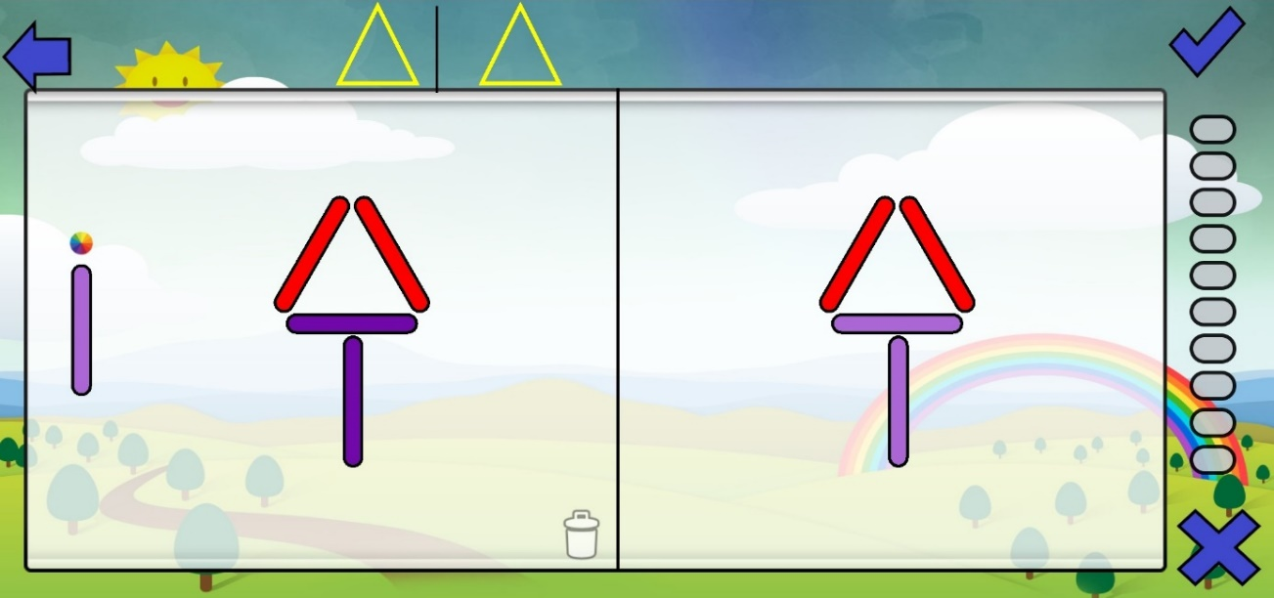
Obr. 1.2 Úloha na zostavenie daného obrazca z drievok - Drievka
Pozitívne vlastnosti aplikácie:
Hra neobsahuje žiadne písané elementy, ktoré by nemali zmysel pri cieľovej skupine, ba dokonca by im hru mohli znechutiť, čo samotne neguje jeden z cieľov, ktorý chceme dosiahnuť - aby žiaci hru chceli hrať a zapínali ju radi.
Jednoduché a intuitívne ovládacie prvky. Šípka vľavo pre návrat do menu, fajka pre vyhodnotenie levelu, krížik pre reštartovanie levelu sú dostatočne intuitívne pre žiakov.
Taktiež môžeme v každom momente kliknúť na tlačidlo vyhodnotenia a aplikácia vždy jasne zobrazí či je naše riešenie úspešné alebo nie.
V pravej časti obrazovky môžeme pri každej úlohe vidieť postup a tak ako užívateľ vždy vieme koľko úloh nás ešte čaká z daného typu.
Záver pozorovania:
Objekty vo výslednej aplikácii by mali byť dostatočne veľké na to aby sa dali čo najpohodlnejšie ovládať prstami. Každý level by mal mať jednoznačnú farbu a číslo, ktoré bude slúžiť ako identifikátor a tieto farby by nemali byť analogické k farbám objektov. Aplikácia by nemala obsahovať žiadne písané prvky, ktoré by mohli odradiť používateľov, preto všetky ovládacie prvky ako napríklad vrátenie sa do menu, reštartovanie úlohy, vyhodnotenie úlohy či ukončenie aplikácie by mali byť dostatočne intuitívne, či už označené farbou alebo jednoduchým obrázkom.
Andrea Spišáková - Parkety
Negatíva:
V hre pri určitom type úloh užívateľ potrebuje manuálne vyhodnotiť riešenú úlohu kliknutím na páku. Kým prebehne vyhodnotenie (a zobrazí sa animácia pohybu vyhodnocovacej páky) tak to trvá neprimerane dlho, čo by po pár vyhodnoteniach mohlo užívateľa omrzieť a znechutiť užívanie aplikácie.
V menu je šedé tlačidlo s obrázkom herného ovládača (viď obrázok Obr. 1.3), ktorý po kliknutí vymaže všetok postup v hre bez nejakého upozornenia. Žiak si takto dokáže aj nechtiac vymazať celý postup.
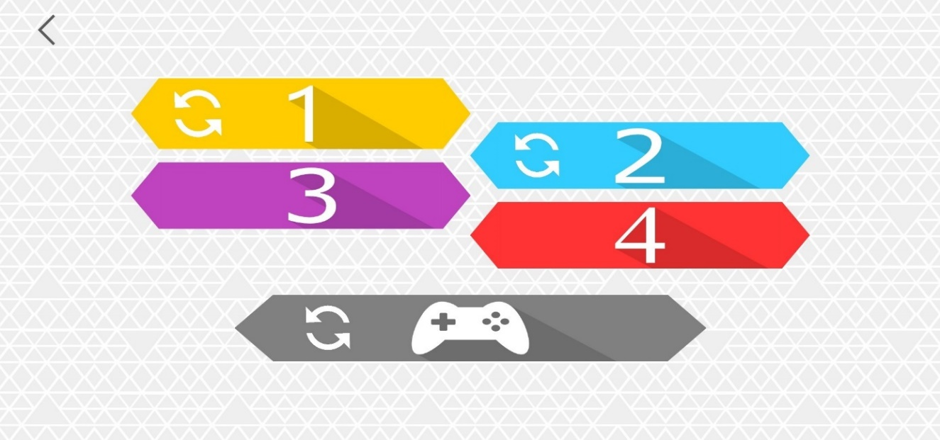
Obr. 1.3 Menu levelov a reštartovanie postupu - Parkety
Pozitíva:
Do hry je implementovaná postavička so zvukovou nápoveďou, ktorá je veľmi dobrým doplnkom ako žiakom priniesť nejaký zábavný prvok navyše a ktorý vysvetlí zadanie pre daný typ úlohy, taktiež je fajn, že sa dá opätovným kliknutím naň prerušiť a tak neruší ak úlohy žiaci riešia počas hodiny.
Hra je intuitívna, prehľadná a objekty v nej sú dostatočne veľké aby sa nimi dalo jednoducho pohybovať, taktiež je veľmi dobre spracované prichytávanie na sieť, ktoré veľmi uľahčuje ovládanie.
Užívateľ v každom momente vidí v koľkej úlohe sa nachádza a aj to koľko úloh ho z danej sady ešte čaká.
Záver pozorovania:
Vyhodnocovanie úloh by malo byť automatické, v prípade manuálneho vyhodnocovania by nemalo trvať dlho aby to nespomaľovalo proces učenia a neodrádzalo užívateľov. Tlačidlo na vymazanie obsahu by malo byť čo najlepšie vizuálne oddelené od ostatných tlačidiel v menu a malo by používateľa najprv varovať o danom kroku a požiadať o potvrdenie. Ak zoberieme do úvahy cieľových užívateľov, vhodné by bolo napríklad červené okienko pre opätovné potvrdenie, alarmujúci zvuk, či animácia zamknutia už odomknutých úloh

1.6 Prostredie Vláčiky
Hra implementuje prostredie HM - Vláčiky, v ktorom majú žiaci k dispozícii rôzne dlhé vagóniky (ďalej len obdĺžniky) dĺžok (<1..10>) v predurčenom počte a dostávajú úlohy viacerých typov, ktoré postupne riešia a ktorých náročnosť sa stupňuje.
Obdĺžniky v tomto prostredí majú preddefinované tieto farby a dĺžky:
Biely obdĺžnik má dĺžku 1, červený dĺžku 2 a takto postupujeme až po oranžový, ktorý je dĺžky 10. Hra neukazuje rovnice ako napríklad 1 + 2 = 3. Ekvivalentná rovnica by sa dala v aplikácii ukázať ako vláčik zložený z bieleho a červeného vagónika je rovnako dlhý ako zelený.
Prostredie obsahuje rôzne typy úloh, ktorých náročnosť sa stupňuje s danými úlohami. Príklady typov úloh:
- Zostavenie vláčika z vagónikov - slúži na úvod na pochopenie, že obdĺžniky skladáme dokopy.
- Zostavenie rovnako dlhých vláčikov - dieťa takto zisťuje, že napríklad 1 biely obdĺžnik a 1 červený obdĺžnik je ekvivalentný (rovná sa) 1 zelenému obdĺžniku.
- Pospájanie rovnako dlhých vláčikov - dieťa má spájať rovnako dlhé vláčiky v poli. Napríklad vláčik tvorený 2 bielymi a 1 červeným vagónikom treba spojiť s vláčikom z 1 zeleného a 1 bieleho vagónika.

  - Využité technológie

Unity
Pri vývoji hry som sa rozhodol pre použitie nástroja Unity engine, ktorý je primárne určený na tvorbu hier a tak má predprogramovaných mnoho funkcií a funkcionalít, ktoré sa dajú využiť a do určitej miery uľahčili vývoj aplikácie. Unity je intuitívny na použitie a moju voľbu tiež ovplyvnila skúsenosť s vývojom hry v Unity v rámci predmetu Game Engines.

C#
Unity má podporu pre C# a teda umožňuje v projekte pracovať s objektami pomocou tohto jazyka, ktorý mi je blízky, pretože doposiaľ ma najviac bavilo objektovo-orientované programovanie v Jave a tá má so C# mnoho spoločného.

Adobe Photoshop CS6
Pre grafické prvky v hre využívam Photoshop, s ktorým mám mnohé skúsenosti s ktorý výborne spĺňa všetko čo potrebujem.

Aseprite
Na menšie prvky v navigácii hry a na ikonu využívam softvér Aseprite, ktorý je jednoduchý a rýchly pri práci s menej obsiahlymi grafickými objektami s nízkym rozlíšením.

